PASSO A PASSO PARA GERAR SENHA DE HOLERITE:
1 - NO SIGPEC
- No SIGPEC entrar em: Tabelas – Web – Controle de Acesso Funcionário
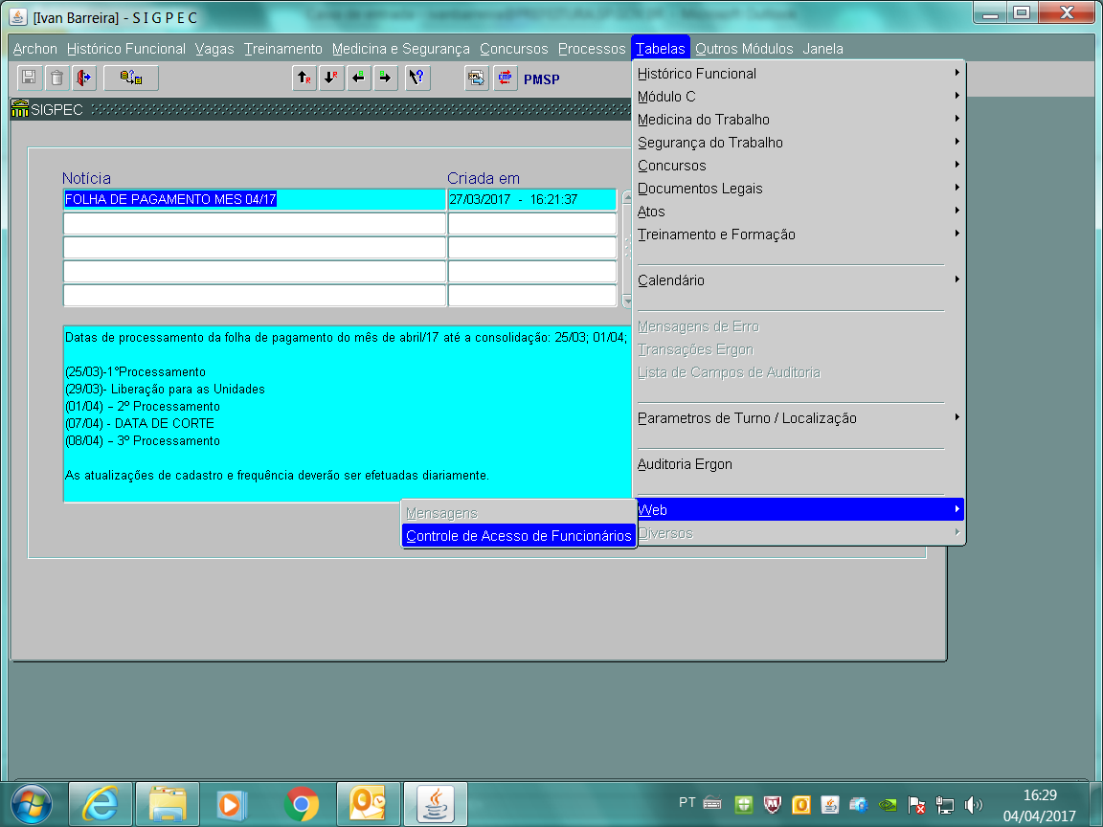
- Iniciar modo de consulta
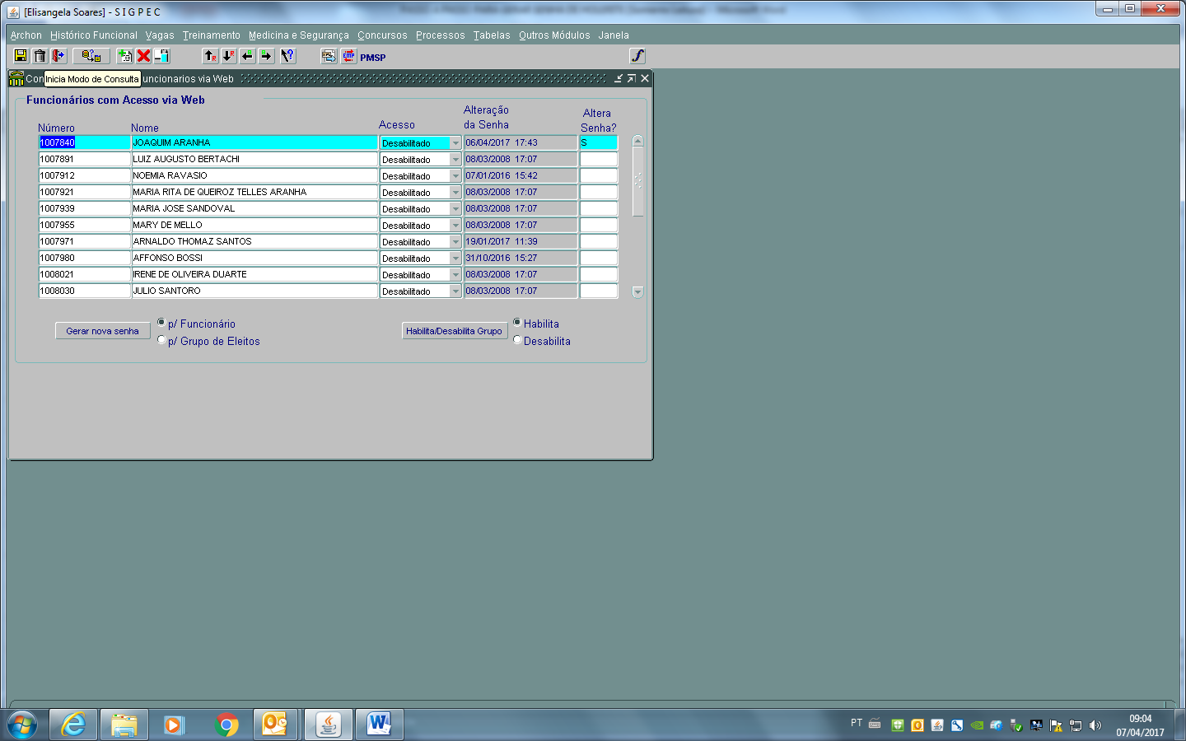

- Colocar RF do servidor e Executar consulta.

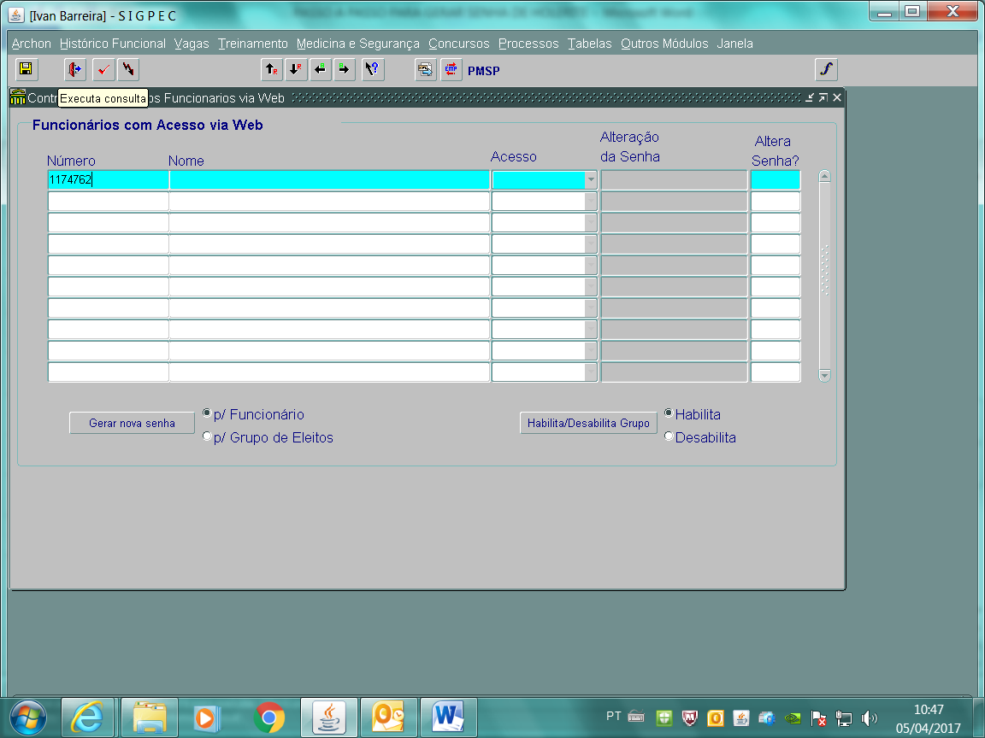

- Clicar em Gerar nova senha
OBS: Se o acesso estiver desabilitado, clicar na seta, habilitar e salvar. Depois clicar em Gerar nova senha

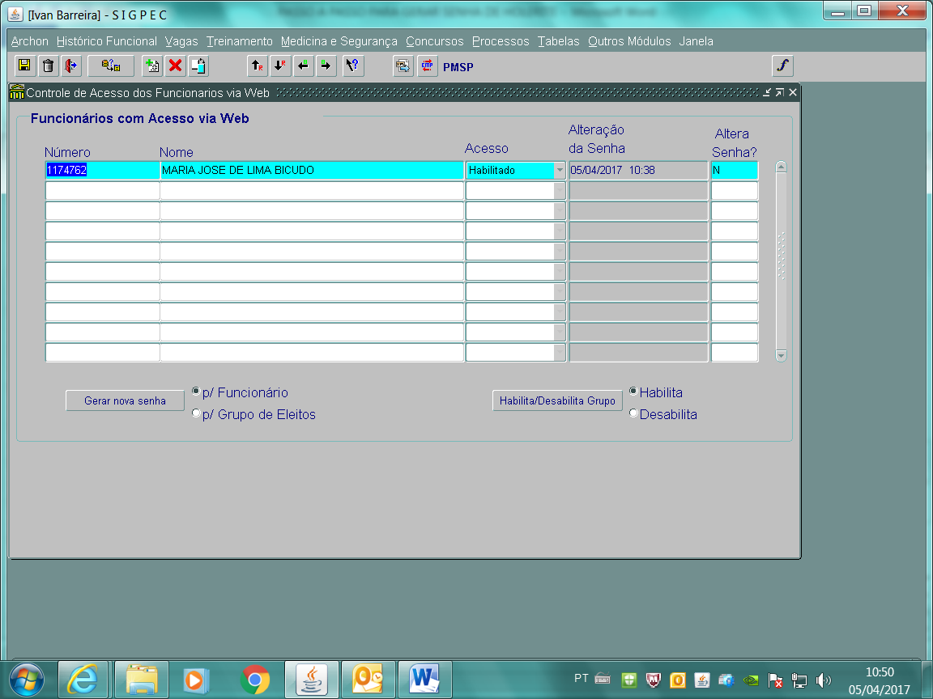
- O sistema fornece a senha com oito letras minúsculas.

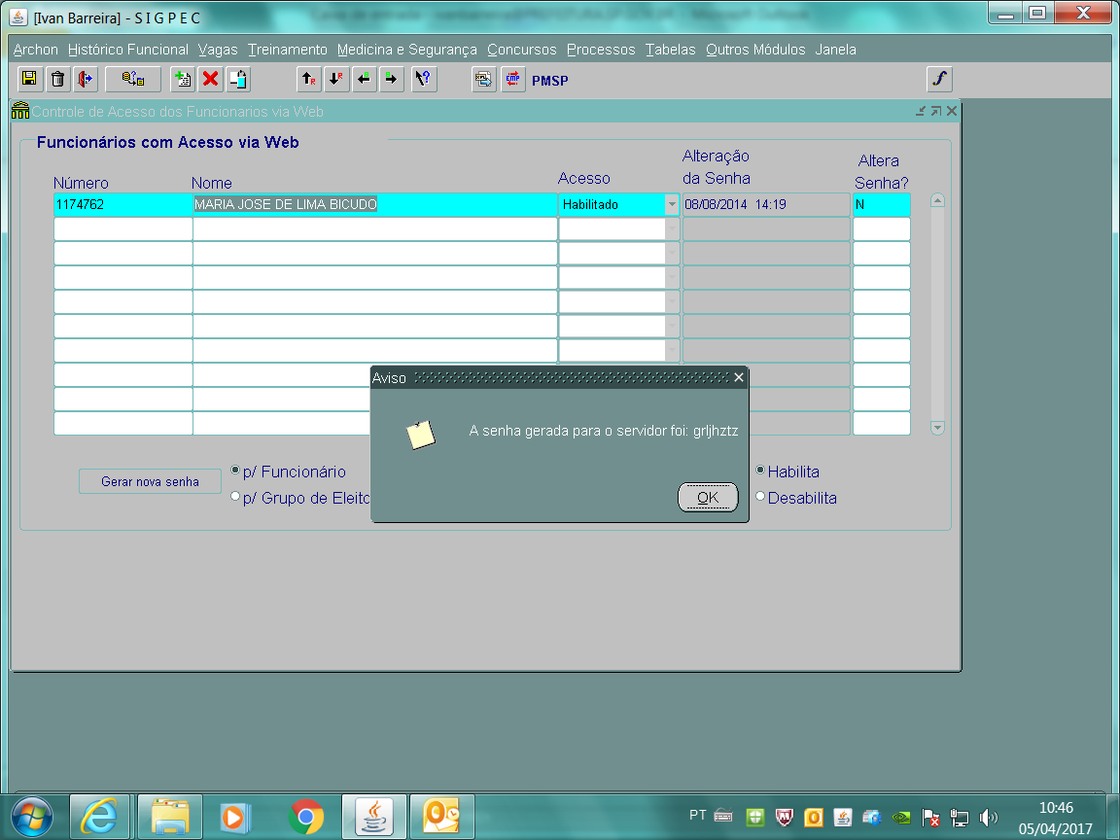

2 – NO PORTAL
ENTRAR NO SITE : www.areaprivada.prefeitura.sp.gov.br
- USUÁRIO: Digitar RF do servidor com 7 dígitos
- SENHA: Digitar a senha fornecida pelo SIGPEC
“Nesse portal não usar a tecla “ Enter”. Utilizar o cursor ou a tecla “TAB”

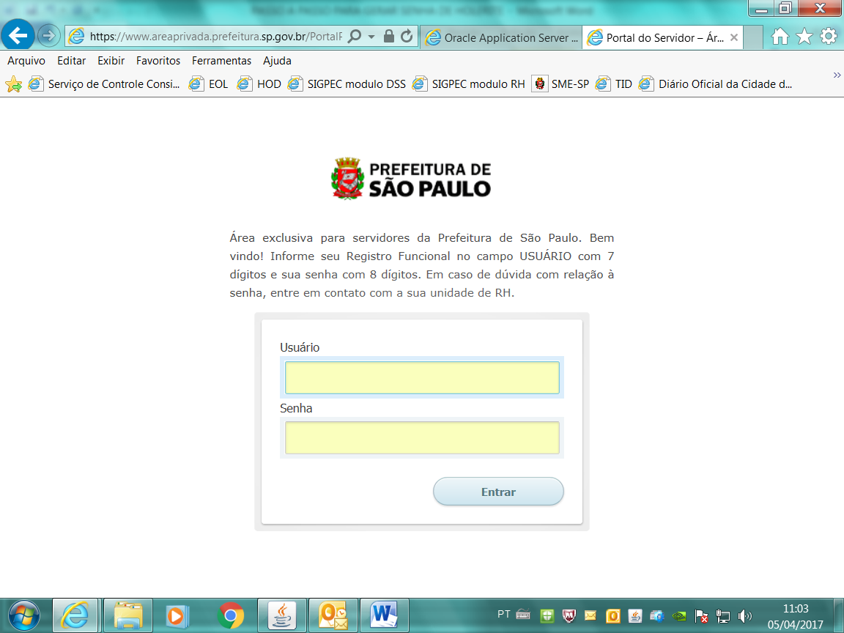

- Colocar novamente a senha fornecida pelo Sigpec.
- O servidor digita sua senha duas vezes.
- Clicar em alterar.
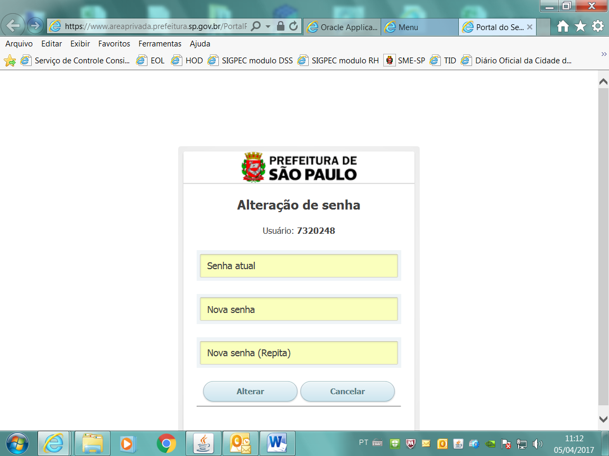
- No Portal poderá consultar:
Demonstrativo de Pagamento e Informe de Rendimento.

OBS: Quando servidor tiver mais de um vínculo clicar na barra inferior , lado esquerdo, onde está escrito vínculo. Abrirá um link onde haverá opções de vínculos.

